无限杀戮
主角三人组角色设定卡
V1.0 | 生物战甲版
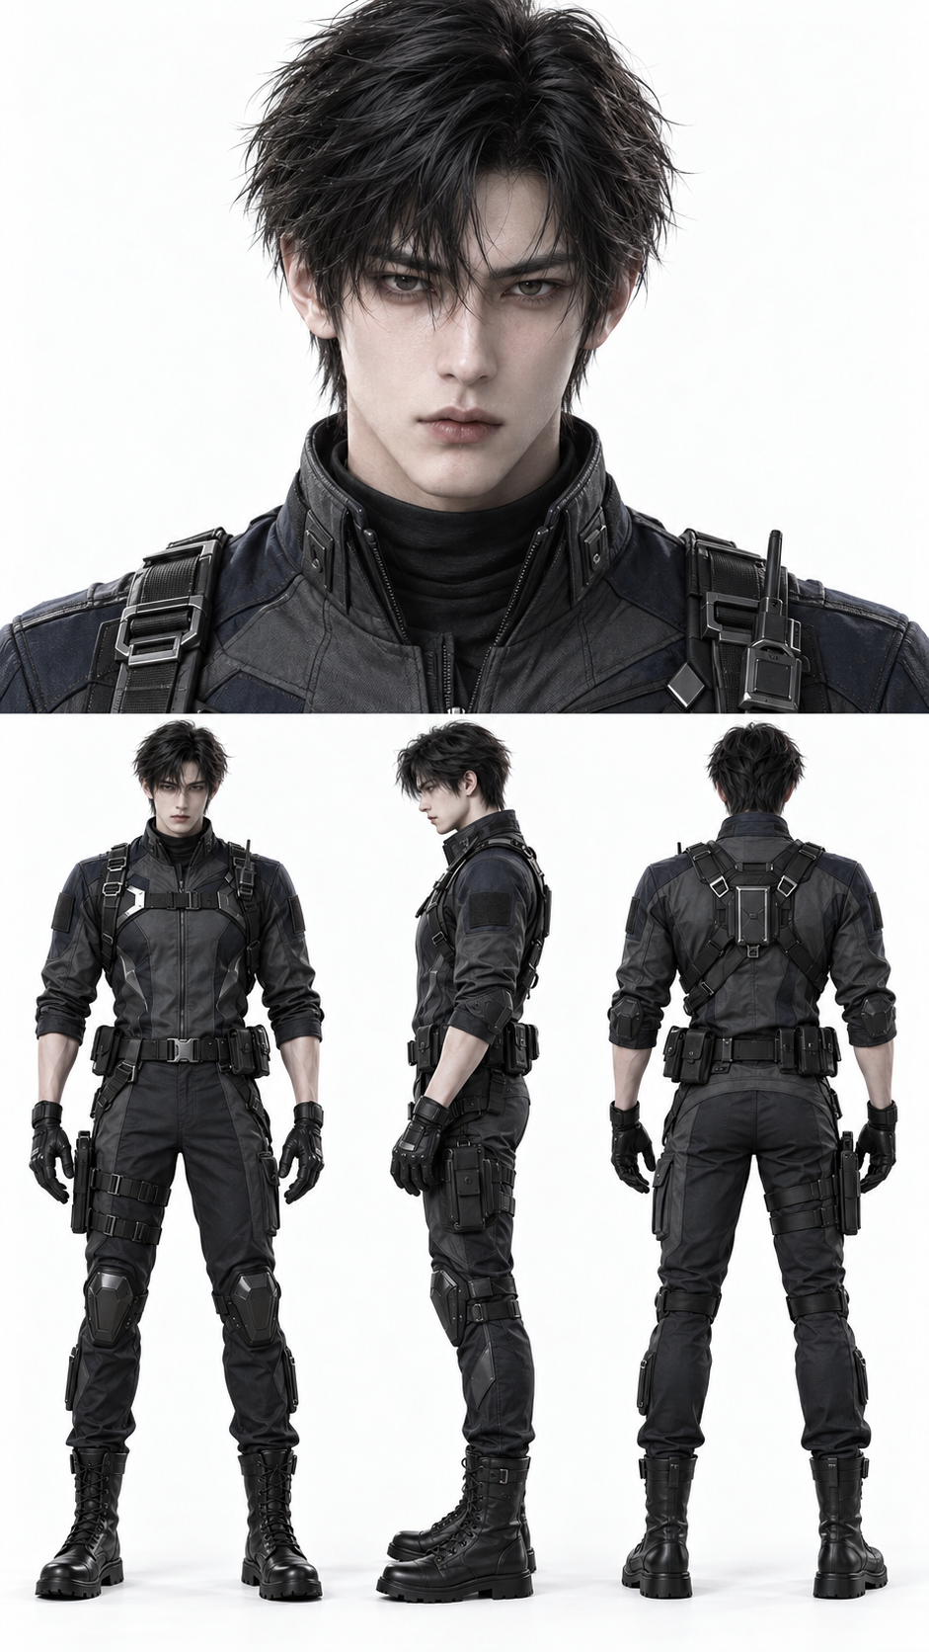  队长 / 主角 | 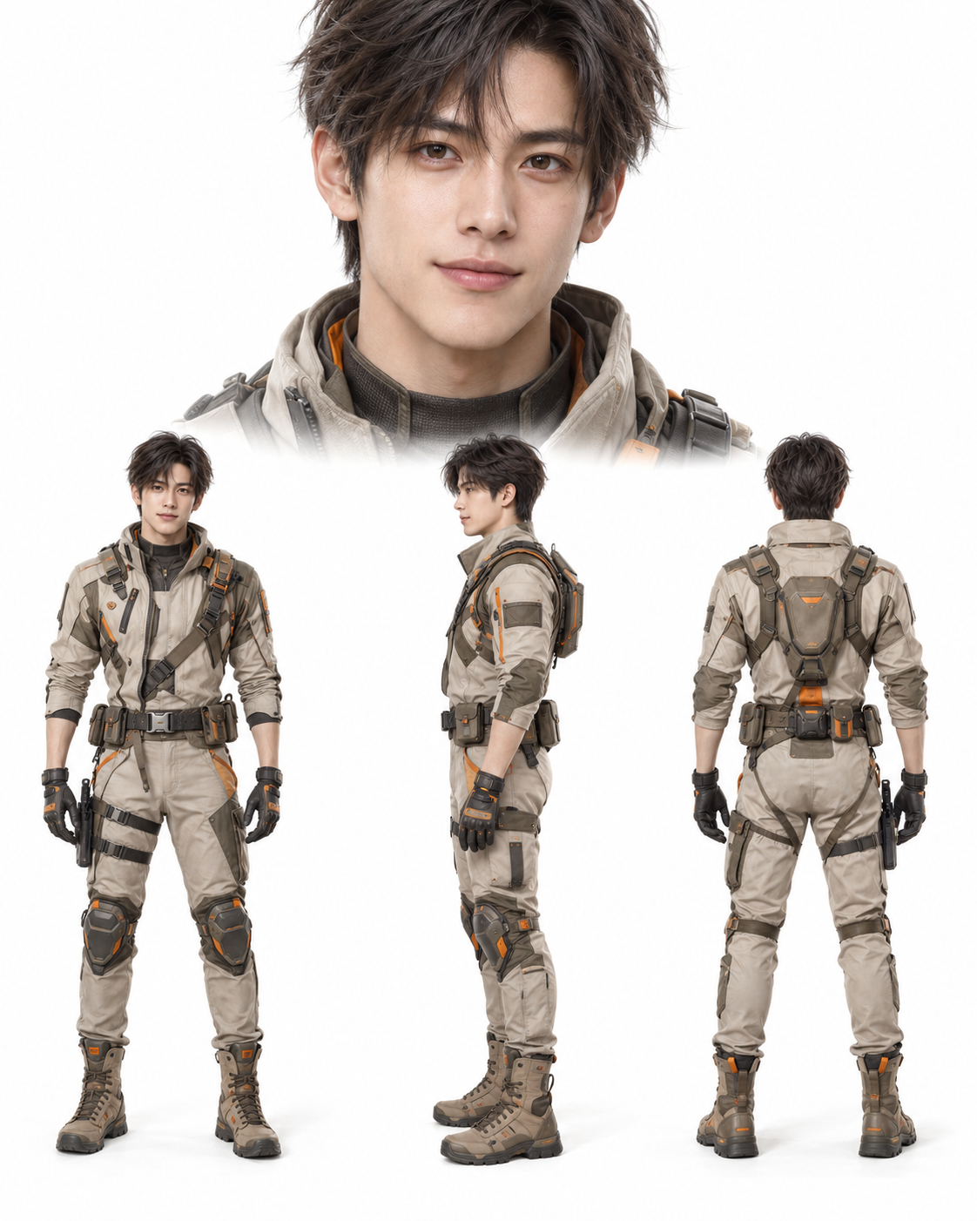  男队友 | 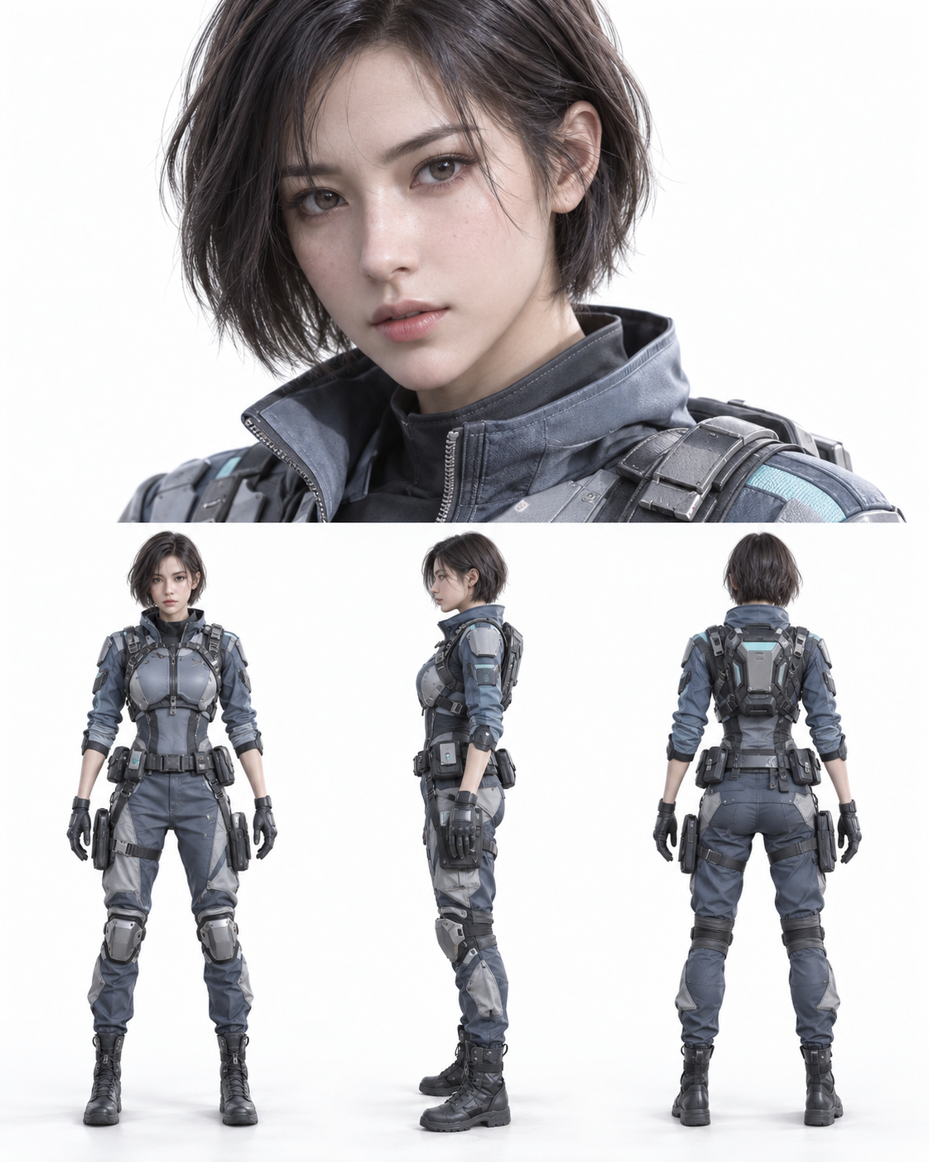  女队友
资料依据：《无限杀戮》完整剧本 V2.0 生物战甲版（2026-09-09）及当前角色资产图
用途：角色圣经 / 前期设定 / 美术设计 / 分镜与战斗连续性参考

使用说明与信息边界
本设定卡以当前剧本与角色资产为基础整理。剧本已经明确的身份、能力、战斗行为与受伤连续性视为“既定设定”；具体年龄、部分体型、说话习惯和人物魅力等未被剧本明确写出的内容，属于“角色深化建议”，后续可根据世界观继续调整。
设计原则：不把三名角色做成三个换脸的同类战士，而是让“人格差异、战斗职责、战甲轮廓”三层同时区分。

一、团队总设定
1. 团队性质
三名角色均为约20-23岁的年轻行动人员，隶属于能够处理异界入侵事件的行动部门。平时保留正常生活状态，在异常事件发生后可以迅速进入行动状态，并在移动中完成生物战甲覆合。
目前正式组织名称、三人姓名及更上级的组织结构均未在剧本中明确，因此本设定卡暂不新增专有名词。
2. 团队战斗体系
- 队长：负责战场判断、机动、控制、切入和关键斩杀。
- 男队友：负责接敌、近战拦截、破招和承担正面压力。
- 女队友：负责观察射线、远程弱点打击和精准终结。
团队核心战术逻辑：队长定节奏，男队友扛压力，女队友打结果。

3. 三人视觉与战斗差异
维度 | 队长 / 主角 | 男队友 | 女队友
人物气质 | 冷静、锐利、克制 | 阳光、松弛、可靠 | 清冷、专注、细腻
人类服装 | 深黑灰 | 米白 / 卡其 | 灰蓝
战甲主色 | 黑红 + 骨白 | 骨白 + 青蓝 | 银白 + 淡紫
主要距离 | 近战 | 近 - 中距离 | 中 - 远距离
核心职责 | 控场、切入、决策 | 接敌、拦截、破招 | 精准输出、弱点打击
战斗核心 | 时机与位置 | 接触与承压 | 精度与射线
角色魅力 | 可靠判断 | 可靠行动 | 稳定输出

二、角色01 - 队长 / 主角
 | 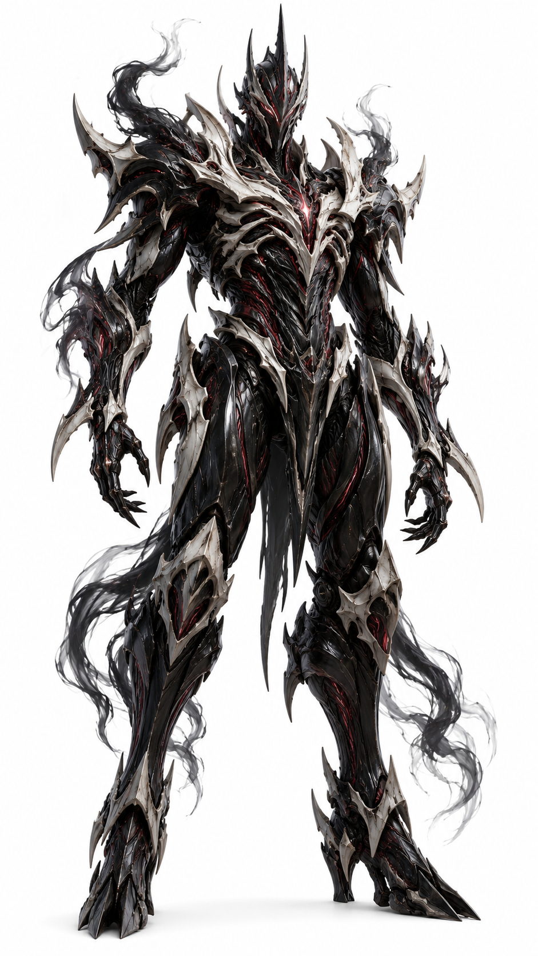
人类形态资产 | 对应生物战甲资产

年轻却异常成熟的战术型队长，习惯把最危险的位置留给自己，用判断、控制和精准切入解决战斗。

1. 基础资料
姓名 | 暂未设定
性别 | 男
年龄 | 剧本：20-23岁；深化建议：23岁
身份 | 行动部门一线战斗人员 / 三人小队队长
队内职责 | 战术指挥、控场、近战切入、关键目标斩杀
能力类型 | 暗影系
主要能力 | 暗影短刃、影步、影缚

2. 身份与团队功能
队长并不是依靠年长、资历或强硬态度成为队伍核心。他的领导权主要来自稳定的战场判断。面对复杂战况时，他会快速处理敌人攻击方向、队友位置、远程射线、敌我距离和下一次攻击窗口。
因此，他同时承担“现场战术指挥”和“高机动近战执行”两类职责。到达桥面后，他先通过站位指令拆开三人阵形；战斗中再不断利用位移和控制为队友制造安全攻击窗口。
3. 人类形态设计
- 外貌：年轻男性，黑色中短发，发型自然凌乱；五官偏锐利，眉眼压迫感明显，下颌线清楚。
- 体型：修长运动型，不走大块肌肉路线；重点表现腰腹控制、肩背稳定、转体速度和短距离爆发。
- 服装：深灰黑色功能型战术服，整体低明度、克制、城市行动感强；不依赖军警徽记强化身份。
- 视觉第一印象：冷、锐、难接近，但不是反派式阴沉。
4. 生物战甲设计
- 核心配色：黑红内层 + 银白骨甲。
- 结构：大面积黑色生物结构、暗红活体纹路、银白骨质外甲、尖锐纵向轮廓、冠状头部与大型肩甲。
- 能力视觉：暗影丝缕只在技能状态或局部残留中出现，不默认全身持续大量黑雾。
- 整体气质：危险、克制、锋利、暗沉，带有掠食者感；外观黑暗但人物仍属于主角阵营。
5. 性格
- 冷静：高压战斗中优先处理问题，而不是先表达情绪。
- 克制：很少进行无意义表达，不通过喊话塑造权威。
- 果断：确认方案后立即执行，不拖延。
- 责任心强：关键阶段倾向主动承担最高风险。
- 高专注：持续关注队友状态、敌人位置与战斗窗口。
外在可以显得有距离感，内在却并不冷漠。他的关心更多通过行动表达，例如主动给队友清理射线、承担近身压力、受伤后仍维持团队组织。
6. 说话方式
语言特征：短、准、少解释。剧本中“收到”“千厮门”“别挤一起”“换我”“等它迈步”都符合这一表达逻辑。
不建议加入大量热血宣言、战斗嘲讽、中二台词或长篇战术说明。
7. 战斗技能与定位
暗影短刃
近身主要杀伤能力。强调短、快、集中和精准切割，更适合攻击结构薄弱区与关键部位，不应被视觉化为巨大暗影长剑。
影步
短距离高机动技能。核心价值是快速换位、绕开正面、进入敌方武器死角和重新建立攻击角度，而非长距离瞬移或飞行。
影缚
局部控制技能。暗影贴地延伸并限制敌方关键肢体，主要用于打断扑击、卡住迈步或制造短暂失衡，而不是直接作为高伤害攻击。
战斗风格
观察 -> 换位 -> 制造角度 -> 控制 -> 贴身 -> 精准斩杀。属于技术型近战，不属于力量型正面硬拼。
角色魅力核心：真正危险的不是他的刀，而是他的判断。

三、角色02 - 男队友
 | 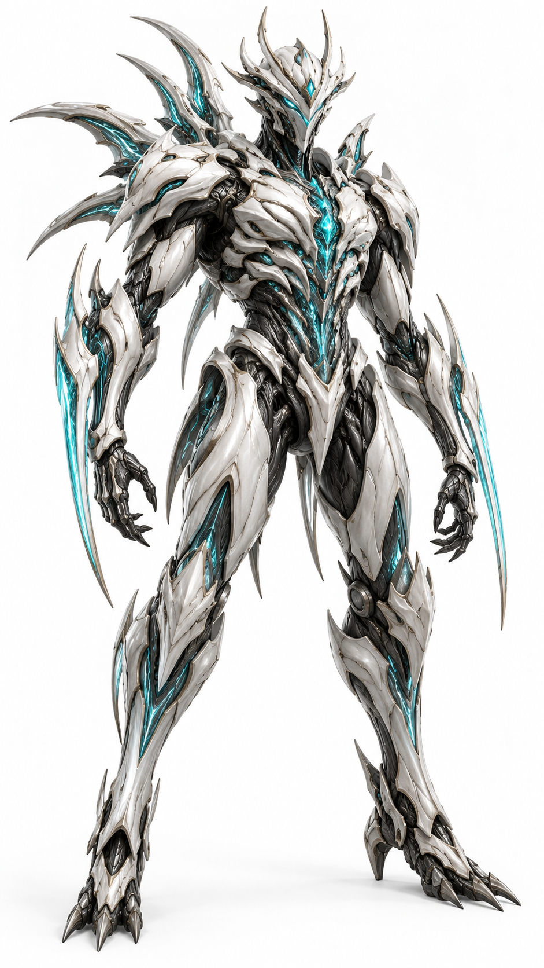
人类形态资产 | 对应生物战甲资产

平时最像普通年轻人的队员，嘴上会吐槽，但真正危险来临时总是第一个站到队友前面。

1. 基础资料
姓名 | 暂未设定
性别 | 男
年龄 | 剧本：20-23岁；深化建议：22岁
身份 | 行动部门一线战斗人员
队内职责 | 接敌、正面突击、保护、破招
能力类型 | 战刃 / 青色能量
主要能力 | 双臂战刃、短程刃波

2. 身份与团队功能
男队友是小队里的前排副攻和拦截者。他不负责整体指挥，却负责把敌人的攻击“接下来、拆开、带偏”，为队长与女队友维持可操作空间。
他不是传统意义上的厚重肉盾，更接近高机动拦截手：需要通过武器接触、身体重心和及时插入攻击路线来保护队友。
3. 人类形态设计
- 外貌：年轻男性，深棕黑色短发，五官更柔和，亲和力明显，允许自然轻微笑意。
- 体型：三人中肩背可以最宽，但保持年轻运动型体态；胸背、肩部和手臂略强于另外两人。
- 服装：浅卡其 / 米灰色行动服，配少量橙色识别点；比队长更明亮、更生活化。
- 视觉第一印象：阳光、好相处、可靠，不要做成莽夫或搞笑角色。
4. 生物战甲设计
- 核心配色：骨白 / 白色层叠甲片 + 深色内层 + 青蓝能量纹路。
- 核心识别：双臂大型长刃、外扩肩部、锋利上肢轮廓。
- 设计重点：肩部和双臂刃已经足够形成识别度，不需要继续叠加胸口爆亮或全身电弧。
- 整体气质：锋利、明亮、主动、具有突击感；比女队友更具有正面冲击力，比队长更开放。
5. 性格
- 阳光、松弛：是三人中生活感最强的人。
- 直率：表达方式较自然，会在高压工作里用轻微吐槽调节气氛。
- 可靠：真正进入战斗后执行力很强，不会因口头抱怨影响行动。
- 保护欲强：关键时刻会主动进入队友与危险之间。
- 抗压：受伤后仍会尽可能完成剩余职责。
他的幽默应当是正常年轻人在高危职业中的自我调节，而不是固定的“搞笑担当”。
6. 说话方式
比队长更随意，可以有一点调侃、吐槽和嘴硬，但不能过度油滑。战斗真正恶化后，反而应当减少语言，让行动承担人物塑造。
7. 战斗技能与定位
双臂战刃
两侧前臂形成主要近战武器结构。既用于斩击，也承担交叉防御、卸力、推偏、近身刺入等功能，重点是“防守转进攻”。
短程刃波
中近距离的战术性斩击，用于干扰、打断和补攻击。剧本中既可以打偏螳螂怪镰臂，也能在重伤状态下打偏BOSS尚未收正的长柄武器。
战斗风格
接 -> 架 -> 卸 -> 撞 -> 切。与队长依靠闪避换位不同，他更倾向直接处理对方正在发生的攻击。
角色魅力核心：嘴上说着“又加班”，却永远站在队友和危险之间。

四、角色03 - 女队友
 | 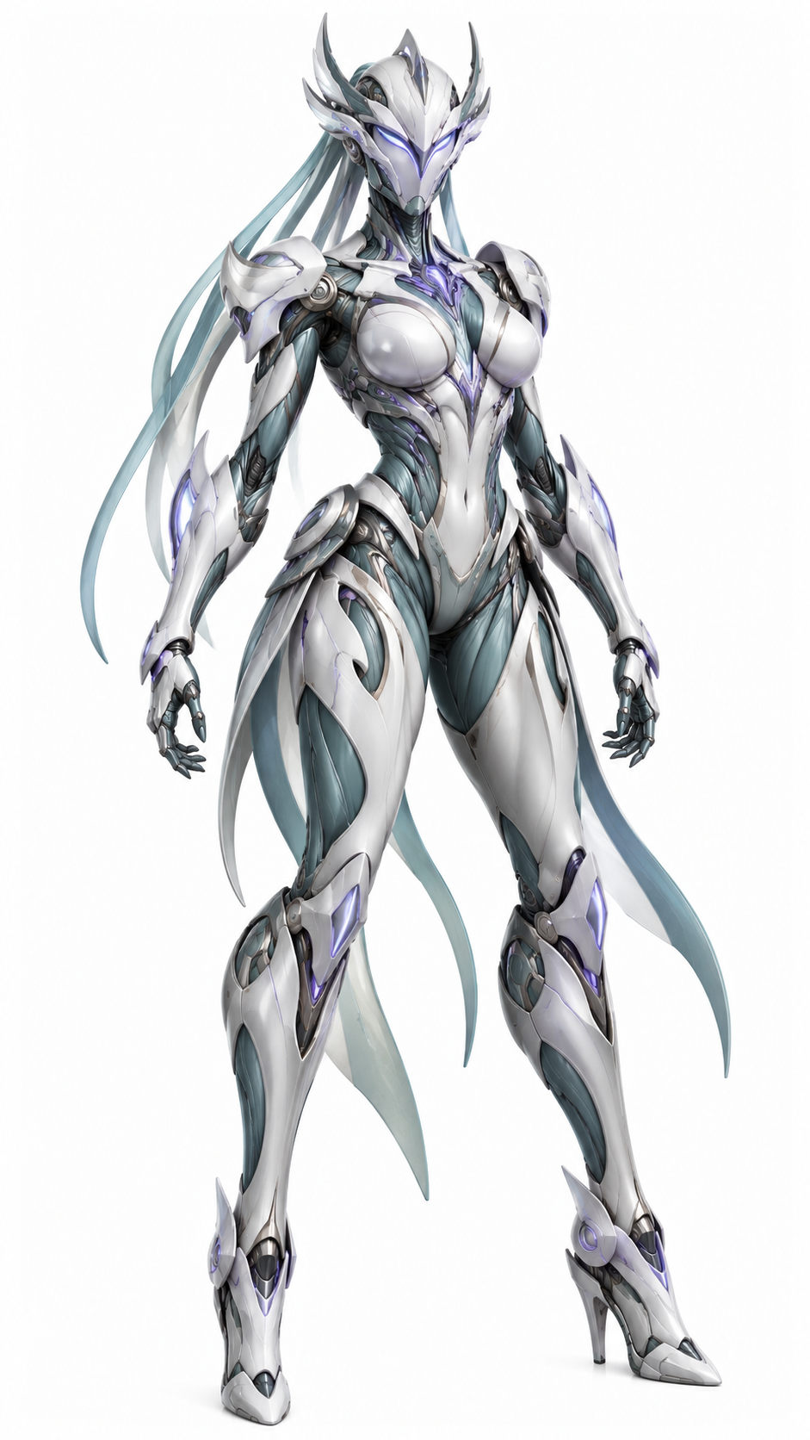
人类形态资产 | 对应生物战甲资产

看起来最安静，却是团队真正的远程杀伤核心，擅长在混乱的战场中找到唯一值得攻击的位置。

1. 基础资料
姓名 | 暂未设定
性别 | 女
年龄 | 剧本：20-23岁；深化建议：21岁
身份 | 行动部门一线战斗人员
队内职责 | 远程火力、弱点攻击、战场观察
能力类型 | 纯能量攻击
核心技能 | 紫白色精准能量轰击

2. 身份与团队功能
女队友不是辅助或治疗位，而是小队的远程主输出和弱点打击者。她的核心价值不是火力覆盖面积，而是在队友创造窗口后准确击中最有战术价值的位置。
从当前剧本的实际战果看，她承担了大量小怪终结、精英怪终结以及BOSS肩部和膝部关键破坏，是团队把“机会”转化为“结果”的核心人物。
3. 人类形态设计
- 外貌：年轻女性，深色短发，发型利落，五官精致但不柔弱，眼神清晰、有观察感。
- 体型：三人中最轻盈，纤细但具运动感；强调稳定站位、横移和快速调整，而非夸张肌肉。
- 服装：灰蓝色功能型行动服，装备分区克制，整体专业、干净、灵活。
- 视觉第一印象：清冷、干练、专注；避免过度御姐化或甜美化。
4. 生物战甲设计
- 核心配色：银白连续甲面 + 青灰内层 + 淡紫 / 冷紫能量结构。
- 结构：流线型头部、较光洁的甲面、修长腿部比例、肩髋腿部轻薄延展片与长条状附属结构。
- 附属结构只作为随动造型元素，不擅自扩展为额外武器或新技能。
- 整体气质：冷静、纯净、流畅、精准，强调高精度科技感，而不是厚重压迫。
5. 性格
- 冷静：战斗中不轻易慌乱，能够维持判断。
- 敏锐：擅长观察敌人运动、队友位置与有效射线。
- 专注：输出前往往先等待最合适的机会。
- 细腻：对队友状态有明显情感反应。
- 有温度：不是机械理性型角色，关心战友但不会削弱战斗专业度。
她在剧本中会提醒“低头”，在男队友重伤后脱口而出“喂”，结尾主动握住男队友的手。这说明她的冷静不是冷淡，而是稳定。
6. 说话方式
语言不必多，但比队长更容易出现直接情绪反应。战斗台词应当以提醒、确认和短句为主，不需要通过大量对白强调“聪明”或“冷静”。
7. 战斗技能与定位
精准能量轰击
从掌心集中释放紫白色能量。核心不是爆炸范围，而是命中质量。适合攻击胸腔、头部、上胸、受损肩甲下方和负重膝关节等高价值部位。
战斗风格
观察 -> 移动 -> 等待 -> 锁定 -> 单点爆发。她的高级感来自“知道什么时候不攻击”，而不是连续不断地发射能量。
角色魅力核心：她的强大不来自更大的攻击，而来自她总能打到最应该打的位置。

五、三人关系与团队默契
1. 队长 × 男队友
关系核心：领导者 + 最可靠的近战搭档。男队友平时可以吐槽任务或队长，但战斗中基本不质疑队长的判断。两人更适合兄弟式战友关系，而不是严格、僵硬的上下级关系。
2. 队长 × 女队友
关系核心：控场者 + 精准火力手。队长负责给她清射线、拉角度、制造弱点和争取攻击时间；女队友则把这些战术窗口转化为直接杀伤。两人之间应当具有明显的无语言协同。
3. 男队友 × 女队友
关系核心：高强度战友关切。男队友在BOSS战主动挡入女队友的攻击路径；他重伤后，女队友出现明显情绪反应并在结尾握住他的手。
当前剧本没有明确恋爱关系，因此正式设定阶段建议保持“关系亲近、非常在乎彼此，但暂不确定是否存在爱情”的开放状态。
4. 团队默契
他们并不是三个最强的人，而是三个能够把彼此能力拼成一套完整战斗系统的人。

这支队伍的镜头重点应该始终保持“谁在为谁创造机会”。如果把战斗拍成三个人各自寻找一个怪物单独对打，会削弱目前剧本最鲜明的团队特色。
六、主角三人组正式摘要
队长 / 主角
用暗影操纵战场的年轻队长。战斗真正危险的从来不是他的短刃，而是他的判断。
男队友
嘴上说着“又加班”，却永远站在队友和危险之间的双刃战士。
女队友
沉默观察战场，用一次精确轰击改变胜负的远程火力手。
团队总定义
一支由三名年轻行动队员组成的精锐异界作战小队。队长以暗影机动与控制统筹全局，男队友以双臂战刃承担前排冲击与拦截，女队友以精准能量轰击完成弱点打击与终结输出。三人在生物战甲形态下进一步放大战斗职责与视觉识别，共同构成“高机动、高协作、高完成度”的主角战斗体系。

V1.0 - 以当前剧本与资产为基线，后续可在不破坏既有战斗逻辑的前提下继续扩展姓名、背景、组织关系与人物弧光。

